京のこだわり旬野菜直売所（御池ゼスト 寺町広場）
資 料 ５

京都市では，「旬の時期を待って旬のものを食する」食生活スタイルを推進しています。
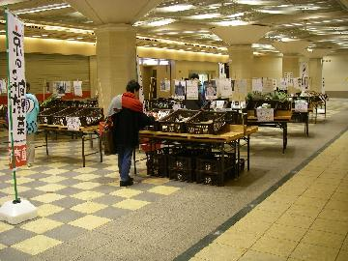

開設期間
平成23年4月4日(月曜日)から

設置場所
ゼスト御池 寺町広場 （市役所前御池地下街）

営業時間
午前11時～午後6時 （毎週火曜日・水曜日休み）

直売内容
京都市内の農家が「農薬・化学肥料の削減」や「食味」など, それぞれこだわりを持って栽培した野菜を販売します。
とれたて新鮮で安全安心な野菜を多数取り揃えていますので, お気軽にお越しください。

主催
京都市, 農業生産法人こと京都株式会社
（連絡先）京都市産業観光局農林振興室農業振興整備課 TEL 222-3352

